Alimentation et santé

Introduction
      - Lis attentivement le texte « L’alimentation »
      - Quel est la fonction de la nourriture ?
………………………………………………………………………………………………
………………………………………………………………………………………………
      - Quels sont les aliments de base ?
……………………………………………………………………………………………….
………………………………………………………………………………………………
………………………………………………………………………………………………
………………………………………………………………………………………………
……………………………………………………………………………………………….
      - Quels sont les moyens de conservation des aliments ?
……………………………………………………………………………………………….
……………………………………………………………………………………………….
……………………………………………………………………………………………….

      - Quels sont les sens qui interviennent dans la saveur des aliments ?
……………………………………………………………………………………………….
……………………………………………………………………………………………….
……………………………………………………………………………………………….

Les informations données par les étiquettes
Á l’aide des étiquettes de la feuille annexe, réponds aux questions suivantes
De manière générale, les étiquettes nous renseignent sur :
        - …………………………………………………………………………………………..
        - …………………………………………………………………………………………..
        - …………………………………………………………………………………………..
        - …………………………………………………………………………………………..
Quelles sont les informations que nous retrouvons dans la partie nutritive ?
………………………………………………………………………………………………
………………………………………………………………………………………………
………………………………………………………………………………………………
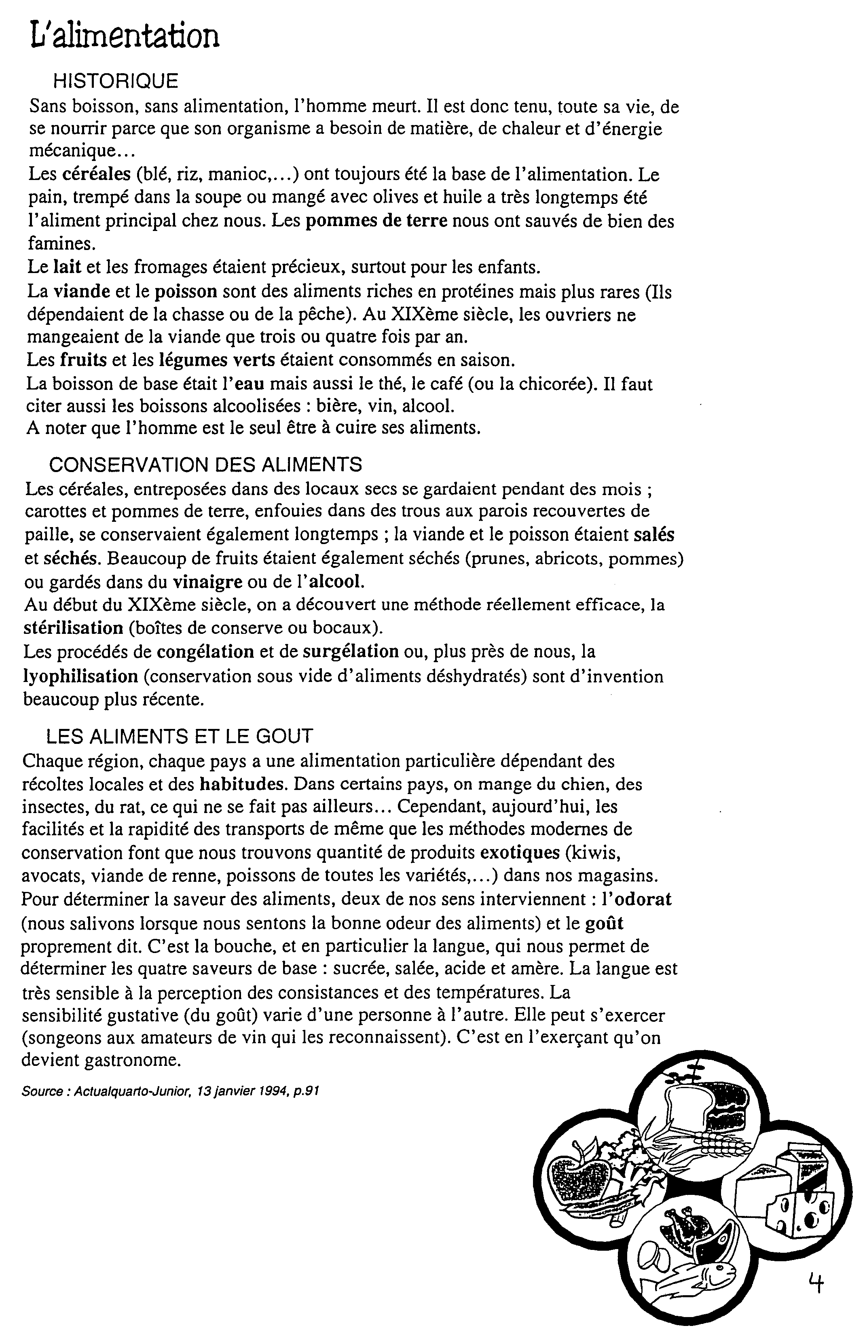

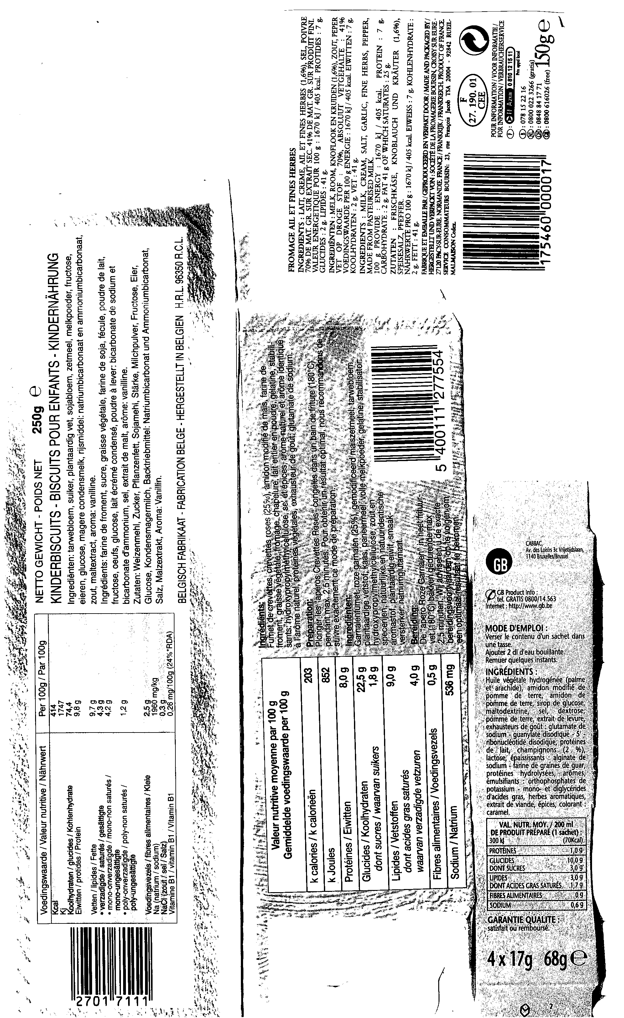

Synthèse
On distingue 4 types d’aliments :
  - Les aliments ………………… ou ………………….. : l’eau, les sels minéraux, les protéines (viandes, poissons et œufs).
  - Les aliments qui apportent de …………………………. : les glucides (sucres, féculents)
  - Les aliments qui apportent de …………………………. : les lipides ou corps gras.
  - Les aliments de ……………….. (cellulose) qui facilitent l’évacuation des déchets et évitent la constipation.
Remarque : 1 g de protéines = 4 kcal
1 g de glucide = 4 kcal
1 g de lipide = 9 kcal
On trouve aussi des vitamines dans les aliments. Ce sont des substances qui se trouvent à des doses infimes dans ces derniers. Elles sont nécessaires à l’organisme et à sa croissance. L’absence de vitamines est la cause de certaines maladies (Exemple : autrefois, les marins mouraient du scorbut parce qu’ils ne mangeaient que des conserves et manquaient de vitamine C qu’on trouve dans les fruits ou les légumes frais).

La valeur énergétique est donnée en deux unités : …………. et …………….
Comment fait-on pour passer d’une unité à l’autre.

Unité / Étiquette | 1 | 2 | 3 | 4
 |  |  |  | X …..

Traduis les kilocalories en kilojoules :
125 kcal =
13 kcal =
101kcal =
12,6 kcal =
250,3 kcal =

L’étiquette 3 prétend qu’il y a 405 kcal pour 100 g de fromage. Vérifie.

Fait de même pour l’étiquette 4

Est-ce la même valeur énergétique ? Si non pourquoi ?
………………………………………………………………………………………………..

Régime alimentaire
      - Valeur énergétique d’un aliment
Pour chaque aliment, calcule le nombre de kilocalories et de kilojoules qu’il contient

Aliments (100 g) | Protides (g) | Lipides (g) | Glucides (g) | Kcal | K j
Bœuf | 20 | 10 | -
Foie | 20 | 4 | 4
Lard fumé | 18 | 43 | -
Jambon | 26 | 6 | -
Canard | 22 | 25 | -
Moules | 11 | 2 | 3
Lait | 3 | 4 | 5
Yaourt fruit | 4 | 3 | 20
Camembert | 20 | 22 | 2
Beurre | - | 82 | -
Biscotte | 10 | 5 | 76
Frites | 5 | 15 | 35
Crème fraîche | 3 | 27 | 45
Pêches | 1 | 1 | 10
Epinard | 3 | 1 | -
Laitue | 2 | - | 1
Jus d’orange | 1 | - | 11
Porto | - | - | 12
Chocolat au lait | 8 | 31 | 59
Chips | 6 | 40 | 39

Si dans 100g de mouton il y a 18 g de protides, combien y a-t-il de protides dans 200 g ? 125 g ? 805 g ?

Masse | Protides |  | Masse | Protides |  | Masse | Protides
100 g | ………….g |  | 100 g | ………….g |  | 100 g | ………….g
1 g | ………….g |  | 1 g | ………….g |  | 1g | ………….g
200 g | ………….g |  | 125 g | ………….g |  | 805 g | ………….g
Si dans 100g de pâté de campagne il y a 30 g de lipide, combien y a-t-il de protides dans 800 g ? 105 g ? 30 g ?

Masse | Lipides |  | Masse | Lipides |  | Masse | Lipides
100 g | ………….g |  | 100 g | ………….g |  | 100 g | ………….g
…….. …g | ………….g |  | ………… g | ………….g |  | ……………g | ………….g
………...g | ………….g |  | ………… g | ………….g |  | …….. …….g | ………….g

Si dans 100 g de pain gris il y a 50 g de glucides, combien y a-t-il de glucides dans 120 g ? 280 g ? 750 g ?

Masse | Glucides |  | Masse | Glucides |  | Masse | Glucides
100 g | ………….g |  | 100 g | ………….g |  | 100 g | ………….g
…….. …g | ………….g |  | ………… g | ………….g |  | ……………g | ………….g
………...g | ………….g |  | ………… g | ………….g |  | …….. …….g | ………….g

En sachant que dans 100 g de bœuf, il y a 190 kilocalories. Quelle est la valeur énergétique de 180 g de bœuf ? 350 g ? 1150 g ?

Masse | Energie |  | Masse | Energie |  | Masse | Energie
100 g | ………….kj |  | 100 g | ……...…. kj |  | 100 g | ……...... kj
…….. …g | …………. kj |  | ………… kj | ……….... kj |  | …………g | …….…. kj
………...g | …………. kj |  | ………… kj | ………… kj |  | …….. ….g | ……..… kj

Recherche un moyen pour passer de la colonne « masse » à la colonne voisine.

X | Y |  | X | Y |  | X | Y
Masse | Protéines |  | Masse | Glucides |  | Masse | Lipides
180 g | 7,2 g |  | 200 g | 6 g |  | 150 g | 30 g
1g | ………….g |  | 1 g | ………….g |  | 1g | ………….g
124g | ………….g |  | 750 g | ………….g |  | 236g | ………….g
X
X
X

X | Y |  | X | Y |  | X | Y
Masse | Protéines |  | Masse | Glucides |  | Masse | Lipides
80 g | 0,8 g |  | 300 g | 3 g |  | 150 g | 15 g
1g | ………….g |  | 1 g | ………….g |  | 1g | ………….g
124g | ………….g |  | 750 g | ………….g |  | 236g | ………….g
X
X
X

2) Evaluation de la consommation journalière de calories.

Par groupe de 3 à 4, établissez un menu-type pour chaque repas, puis compléter le tableau « Bilan nutritionnel d’une journée » :

- dans la 1ère colonne, notez les aliments qui composent ces repas ;
- dans la 2ème colonne, notez les masses consommées ;
- à l’aide des grilles, calculer les apports énergétiques (en kcal) en utilisant le document « Tables de composition des aliments » ;
- dans la 3ème colonne, noter les valeurs énergétiques trouvées en kcal ;

Bilan nutritionnel d’une journée
 | Aliments | Masse consommée | Valeur énergétique
Petit-déjeuner | ………………………………  ………………………………  ………………………………  ………………………………  ………………………………  ……………………………… | ………………………  ………………………  ………………………  ………………………  ………………………  ……………………… | ……………………………..  ……………………………..  ……………………………..  ……………………………..  ……………………………..  ……………………………..
 | Total | …………………….. | ………………………….
Dîner | ………………………………  ………………………………  ………………………………  ………………………………  ………………………………  ………………………………  ……………………………… | ………………………  ………………………  ………………………  ………………………  ………………………  ………………………  ……………………… | ……………………………..  ……………………………..  ……………………………..  ……………………………..  ……………………………..  ……………………………..  ……………………………..
 | Total | ……………………. | ……………………………..
Goûter | ………………………………  ………………………………  ………………………………  ………………………………  ……………………………… | ………………………  ………………………  ………………………  ………………………  ……………………… | ……………………………..  ……………………………..  ……………………………..  ……………………………..  ……………………………..
 | Total | ……………………. | ……………………………..
Souper | ………………………………  ………………………………  ………………………………  ………………………………  ………………………………  ……………………………… | ………………………  ………………………  ………………………  ………………………  ………………………  ……………………… | ……………………………..  ……………………………..  ……………………………..  ……………………………..  ……………………………..  ……………………………..
 | Total | ……………………. | ……………………………..
Total de la journée |  | ……………………… | ……………………………

3) Exemple de menu diététique
Voici une proposition de rations pour une journée

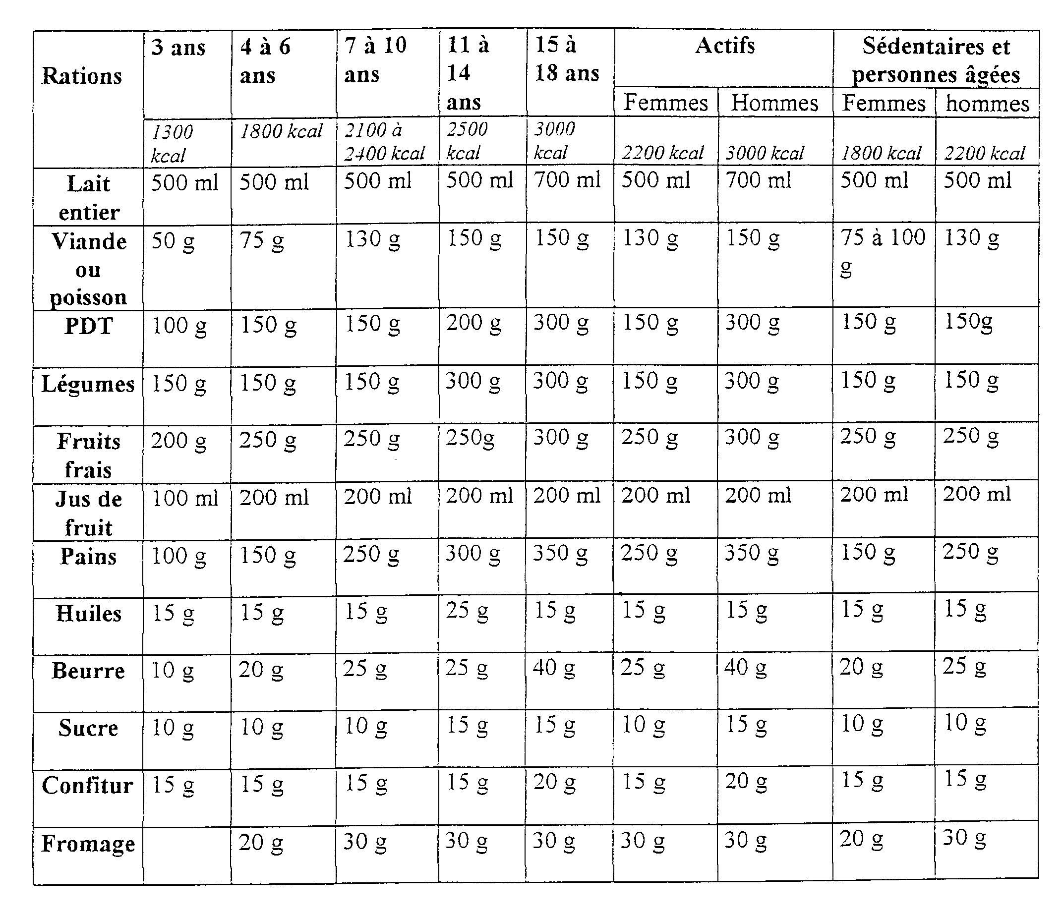

Anne est âgée de 13 ans combien de kilocalories a-t-elle besoin ? ……………..
combien de PDT doit-elle manger ? …………………..
combien de beurre doit-elle manger ? …………………
Jean travaille comme ouvrier, combien doit-il manger de légumes ? ……………..
de viande ?………………..
de fromage ?………………
Isabelle est âgée de 5 ans, combien doit-elle boire de jus d’orange ?………………
combien de kilocalorie a-t-elle besoin ? ……………….
Combien de kilocalorie as-tu besoin ? ……………………………………………..
Combien de lait dois-tu boire ?……………………………………………………..
Combien de fruits frais dois-tu manger ?…………………………………………...

4) Comment le régime alimentaire a-t-il évolué ?

Analyse cette représentation graphique qui fournit à la fois des informations sur l’évolution quantitative et sur l’évolution qualitative du régime alimentaire.

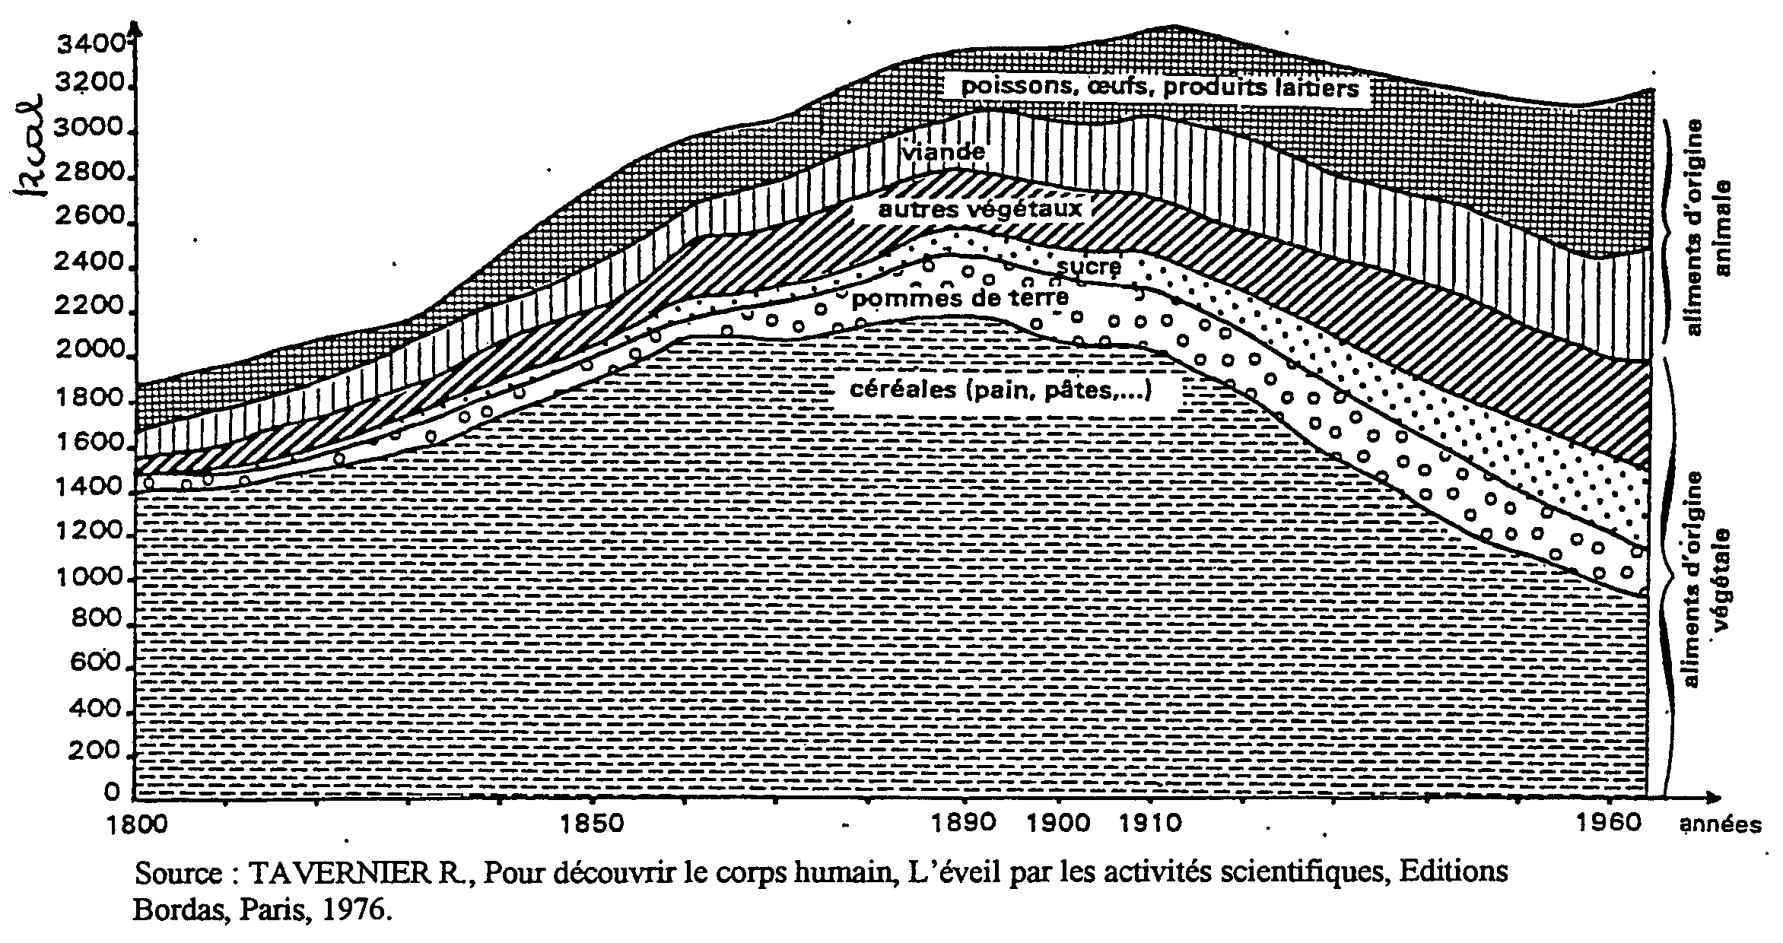

En 1800, quelle était la quantité de kilocalories apportées
- par les céréales ? ……………………………..
- par tous les autres aliments réunis ?…………………………..
En 1960, quelle était la quantité de kilocalories apportées
- par les céréales ? ……………………………..
- par tous les autres aliments réunis ? …………………………………

En 1800, la quantité de calories apportées par les céréales était ± le triple de celles apportées par tous les autres aliment réunis.
Et en 1960 ?

5) Comment mange-t-on ailleurs ?

Cette représentation graphique présente le régime alimentaire de 5 pays

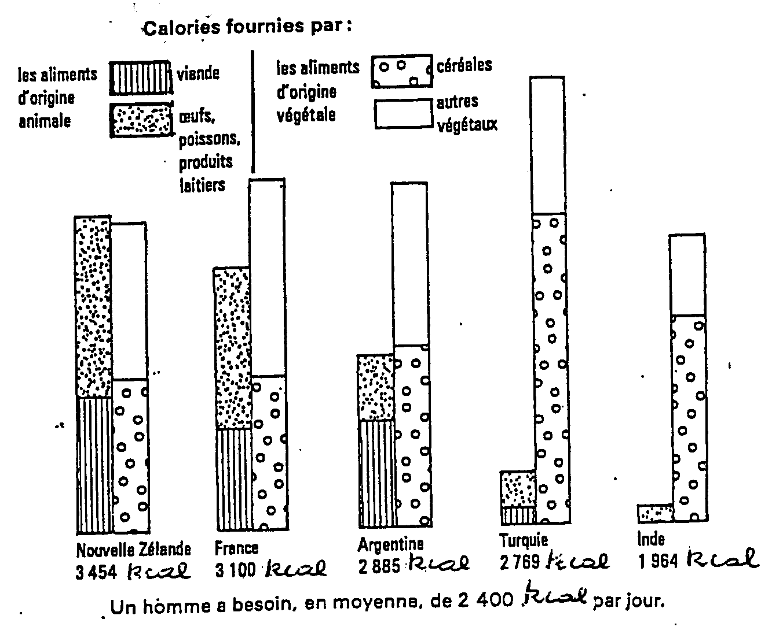

Dans quels pays mange-t-on le plus d’aliments d’origine animale ?

Dans quels pays mange-t-on le plus de céréales ?

En Inde, la ration moyenne apporte-t-elle le minimum indispensables :
- sur le plan quantitatif ?
- sur la plan qualitatif ?
L’apport calorique du régime alimentaire turc est-il suffisant ?
Est-il équilibré ?

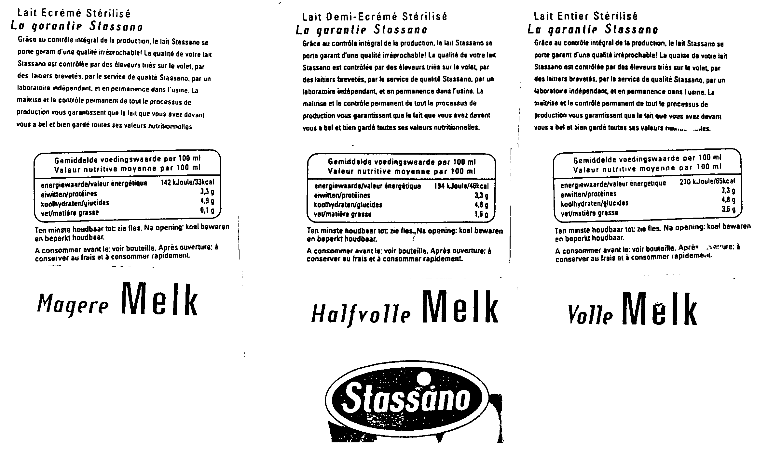

Comparaison des valeurs énergétiques de certains aliments
Nos aliments sont composés de :
- eau
- matières organiques : glucides, lipides, protides
- matières minérales : sous forme de sels
- vitamines

Seuls les protides, les lipides et les glucides fournissent de l’énergie pour le métabolisme.
Mais leur proportions varient selon les aliments.

Compare les trois étiquettes de lait de la page suivante

 | Protides | Lipides | Glucides | Valeur énergétique
Lait entier
Lait demi-écrémé
Lait écrémé

La préparation du pain.

Pour préparer sa pâte, le boulanger mélange, dans le pétrin, de la farine, de l’eau, de la levure et du sel dans les proportions suivantes :

Farine | 100 kg
Eau | 61 litres
Levure | 30 g par litre d’eau
Sel | 35 g par litre d’eau

On sait qu’un litre d’eau a pour masse 1 kg.
Quelle la masse de pâte le boulanger obtient-il avec 100 kg de farine ? (Arrondir au kg le plus proche)

Complète ce tableau

Masse de farine (x) | Masse de pâte (y)
100 kg
10 kg
1 kg
30 kg
50 kg
80 kg

Dans ce tableau, les éléments de la 2ème colonne peuvent-ils être obtenus en multipliant par un même nombre ceux de la 1ère colonne ?

On dit que les éléments de la seconde colonne sont proportionnels aux termes de la 1ère colonne.
Établit une formule qui lie la masse de farine (x) et la masse de pâte (y) :

Á l’aide de cette formule, on peut réaliser un graphique, mais comment place-t-on un point dans un plan ?

Á l’occasion d’une récolte de champignons, tu as remarqué dans un pré, deux terriers de lapin, ces derniers étant indiqués sur le croquis ci-dessous par les points A et B. Afin de les retrouver facilement, comment pourrais-tu te « repérer » dans ce pré en tenant compte du fait qu’il est entièrement clôturé et de forme rectangulaire ?
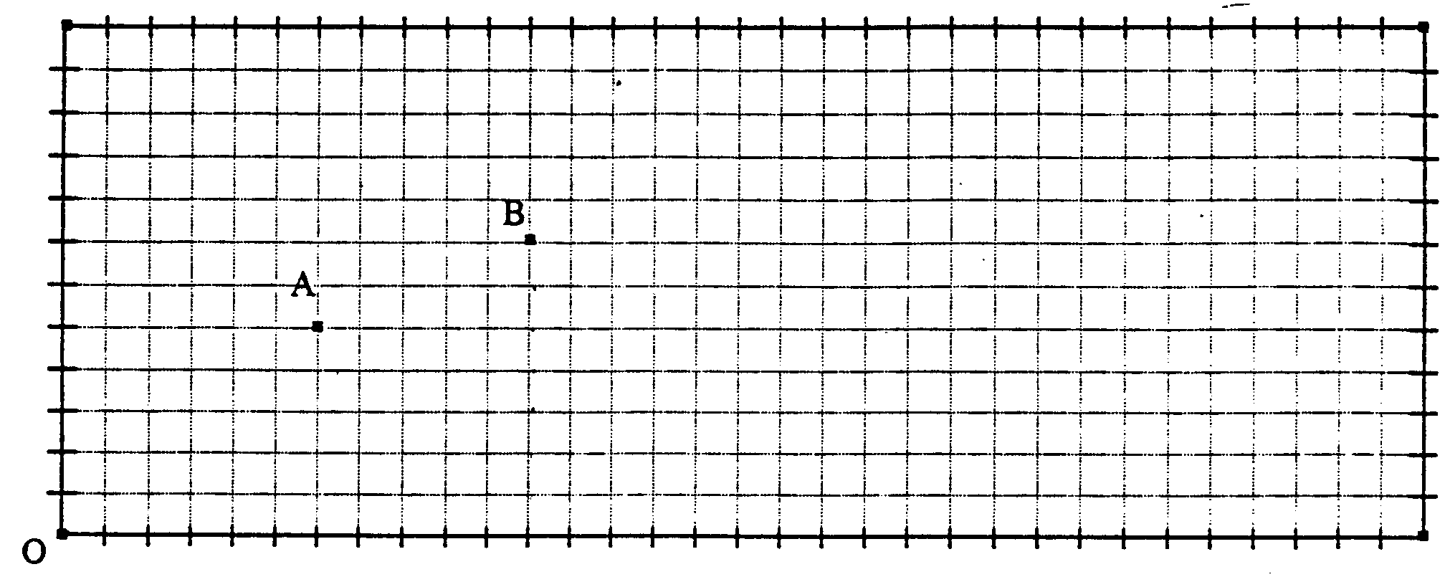
Repérage des points A et B
- Choisir d’abord un point de départ : le coin inférieur gauche du pré que l’on notera O (première lettre du mot origine).
- Á partir de O, suivre la direction de la longueur du pré, jusqu’au 6ème piquet.
- Passer la clôture et prendre ensuite la direction de la largeur jusqu’au moment où a été parcourue, une distance égale à celle qui sépare 5 piquets.
On dira que le point A est repéré par le couple de nombre (6,5). De même, le point B est repéré par le couple (……,…….).
On aurait d’abords pu suivre la largeur et puis la longueur, nous allons donc prendre une convention : le premier nombre corresponds au nombre « de piquets » horizontalement et le deuxième verticalement.

Trace un graphique en représentant
- les masses de farine sur l’axe horizontal (axe des abscisses) ;
- les masses de pâte sur l’axe vertical (axe des ordonnées)
Quelle sera l’échelle :
- sur l’axe des abscisses :
- sur l’axe des ordonnées :
Á l’aide du graphique, réponds aux questions suivantes :
- Quelle quantité de pâte peut-on faire avec 20 kg de farine ?

- Quelle quantité de farine est nécessaires pour obtenir 50 kg de pâte ?

Combien de pain d’un kg obtient-on avec
- 100 kg de pâte ?
- 100 kg de farine ?
N° _ _ _ Le _ _ novembre 2003
Nom : _ _ _ _ _ _ _ _ _ _ _
Prénom : _ _ _ _ _ _ _ _ _ _

25

Alimentation et santé : test n° .

3
1) Complète
1 g de protéines = _ _ kcal
1 g de lipide = _ _ kcal
1 g de glucide = _ _ kcal
2) Pour chaque aliment, calcule le nombre de kilocalories et de kilojoules qu’il contient

Aliments (100 g)  12 | Protides (g) | Lipides (g) | Glucides (g) | Kcal | K j
Crevette cuite | 19 - | 2 - | 0,5 -
Yaourt fruit | 4 - | 3 - | 20 -
Lard fumé | 18 - | 43 - | -
Foie | 20 - | 4 - | 4 -
Canard | 22 - | 25 - | -
Moules | 11 - | 2 - | 3 -
Lait | 3 - | 4 - | 5 -
Jambon | 26 - | 6 - | -

3) Si dans 100 g d’anguille fumée il y a 28 g de lipides, combien y a-t-il de glucides dans 120 g ? 280 g ? 750 g ?

Masse | lipides |  | Masse | lipides |  | Masse | lipides
100 g | ………….g |  | ………….. g | ………….g |  | …………... g | ………….g
…….. …g | ………….g |  | ………… g | ………….g |  | ……………g | ………….g
………...g | ………….g |  | ………… g | ………….g |  | …….. …….g | ………….g

10

En sachant que dans 200 g de noix de bœuf, il y a 368 kilocalories. Quelle est la valeur énergétique de 170 g de bœuf ? 1150 g ?

Masse | Energie |  | Masse | Energie
………... g | ………….kj |  | …………... g | ……...…. kj
…….. …g | …………. kj |  | ………… kj | ……….... kj
………...g | …………. kj |  | ………… kj | ………… kj

N° _ _ _ Le _ _ novembre 2003
Nom : _ _ _ _ _ _ _ _ _ _ _
Prénom : _ _ _ _ _ _ _ _ _ _

25

Alimentation et santé : test n° .

3
1) Complète
1 g de protéines = _ _ kcal
1 g de lipide = _ _ kcal
1 g de glucide = _ _ kcal
2) Pour chaque aliment, calcule le nombre de kilocalories et de kilojoules qu’il contient

Aliments (100 g)  12 | Protides (g) | Lipides (g) | Glucides (g) | Kcal | K j
Pain blanc | 7 - | 1 - | 57 -
Tarte aux pommes | 2 - | 9 - | 40 -
Langue de bœuf | 16 - | 15 - | 0,5 -
Foie de veau | 19 - | 5 - | 4 -
Poulet | 21 - | 7 - | -
Maquereau | 19 - | 12 - | -
Camembert | 20 - | 24 - | 3 -
Moutarde | 6 - | 6 - | 7 -

3) Si dans 100 g d’anguille fraîche il y a 26 g de lipides, combien y a-t-il de glucides dans 140 g ? 260 g ? 850 g ?

Masse | lipides |  | Masse | lipides |  | Masse | lipides
100 g | ………….g |  | ………….. g | ………….g |  | …………... g | ………….g
…….. …g | ………….g |  | ………… g | ………….g |  | ……………g | ………….g
………...g | ………….g |  | ………… g | ………….g |  | …….. …….g | ………….g

10

En sachant que dans 200 g de gigot d’agneau, il y a 580 kilocalories. Quelle est la valeur énergétique de 140 g de bœuf ? 1350 g ?

Masse | Energie |  | Masse | Energie
………... g | ………….kj |  | …………... g | ……...…. kj
…….. …g | …………. kj |  | ………….. g | ……….... kj
………...g | …………. kj |  | ………..… g | ………… kj

N° _ _ _ Le _ _ octobre 2004
Nom : _ _ _ _ _ _ _ _ _ _ _
Prénom : _ _ _ _ _ _ _ _ _ _

25

Alimentation et santé : test n°2 (bis).

3
1) Complète
1 g de protéines = _ _ kcal
1 g de lipide = _ _ kcal
1 g de glucide = _ _ kcal
2) Pour chaque aliment, calcule le nombre de kilocalories et de kilojoules qu’il contient

Aliments (200 g)  12 | Protides (g) | Lipides (g) | Glucides (g) | Kcal | K j
Pain blanc | 14 - | 2 - | 114 -
Tarte aux pommes | 4 - | 18 - | 80 -
Langue de bœuf | 32 - | 30 - | 1 -
Foie de veau | 38 - | 10 - | 8 -
Poulet | 42 - | 14 - | 0 -
Maquereau | 38 - | 24 - | 0 -
Camembert | 40 - | 48 - | 6 -
Moutarde | 12 - | 12 - | 14 -

3) Si dans 100 g d’anguille fraîche il y a 26 g de lipides, combien y a-t-il de lipides dans 240 g ? 360 g ? 950 g ?

Masse | lipides |  | Masse | lipides |  | Masse | lipides
100 g | ………….g |  | ………….. g | ………….g |  | …………... g | ………….g
…….. …g | ………….g |  | ………… g | ………….g |  | ……………g | ………….g
………...g | ………….g |  | ………… g | ………….g |  | …….. …….g | ………….g

10

En sachant que dans 200 g de gigot d’agneau, il y a 580 kilocalories. Quelle est la valeur énergétique de 120 g de bœuf ? 1550 g ?

Masse | Energie |  | Masse | Energie
………... g | ………….kj |  | …………... g | ……...…. kj
…….. …g | …………. kj |  | ………….. g | ……….... kj
………...g | …………. kj |  | ………..… g | ………… kj

